Прохождение программы в 6 классе
в период реализации обучения с использованием дистанционных технологий
Дата | Предмет | Тема | Рекомендации, задания | Форма отчета | Сроки сдачи работы
22.04.20 | география | Почва | Прочитать параграф 59.  Выполнить в тетради тест (записать номер вопроса и цифру с ответом). | Фото работы в тетради на WhatsApp 89180452295 (мне в личку)  или на электронную почту  oksana.tatarinova@bk.ru | 22.04.2020

Тесты по географии 6 класс. Тема: "Почвы"

1. Какую толщину может достигать почва?
1) 4 метра
2) 2 метра
3) 60 сантиметров
4) 20 – 30 сантиметров
2. В чём состоит основное отличие почвы от горных пород?
1) В составе
2) В месторасположении
3) В способности снабжать растения питательными веществами, помогая им развиваться
4) В толщине слоя
3. Где располагается почва?
1) На глубине 2-3 метра
2) На глубине 50 сантиметров
3) На поверхности земной коры
4) На глубине одного метра
4. Как называется органическое вещество, образующееся в результате разложения останков умерших животных и растений?
1) Чернозём
2) Зола
3) Глей
4) Гумус
тест 5. Какие почвы обладают самым высоким плодородием?
1) Луговые
2) Чернозёмные
3) Подзолистые
4) Тундровые
6. Где находятся самые плодородные почвы?
1) В степях
2) В лесах
3) На болотах
4) В тундре
7. Какие почвы образуются в тайге?
1) Чернозёмные
2) Глеевые
3) Подзолистые
4) Каштановые
8. Чем определяется тип почвы и его плодородие?
1) Характером и составом растительности
2) Количеством осадков
3) Количеством органических веществ
4) Все ответы являются верными
9. Какой процент перегноя содержится в чернозёмных почвах?
1) Около 14%
2) 5 -6 %
3) 2 - 3 %
4) 9 - 10%
10. Почва какого типа изображена на рисунке?
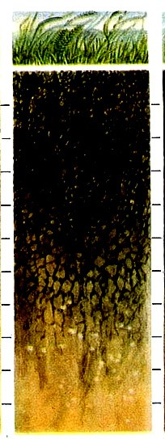
1) Глеевая
2) Болотная
3) Чернозёмная
4) Подзолистая

